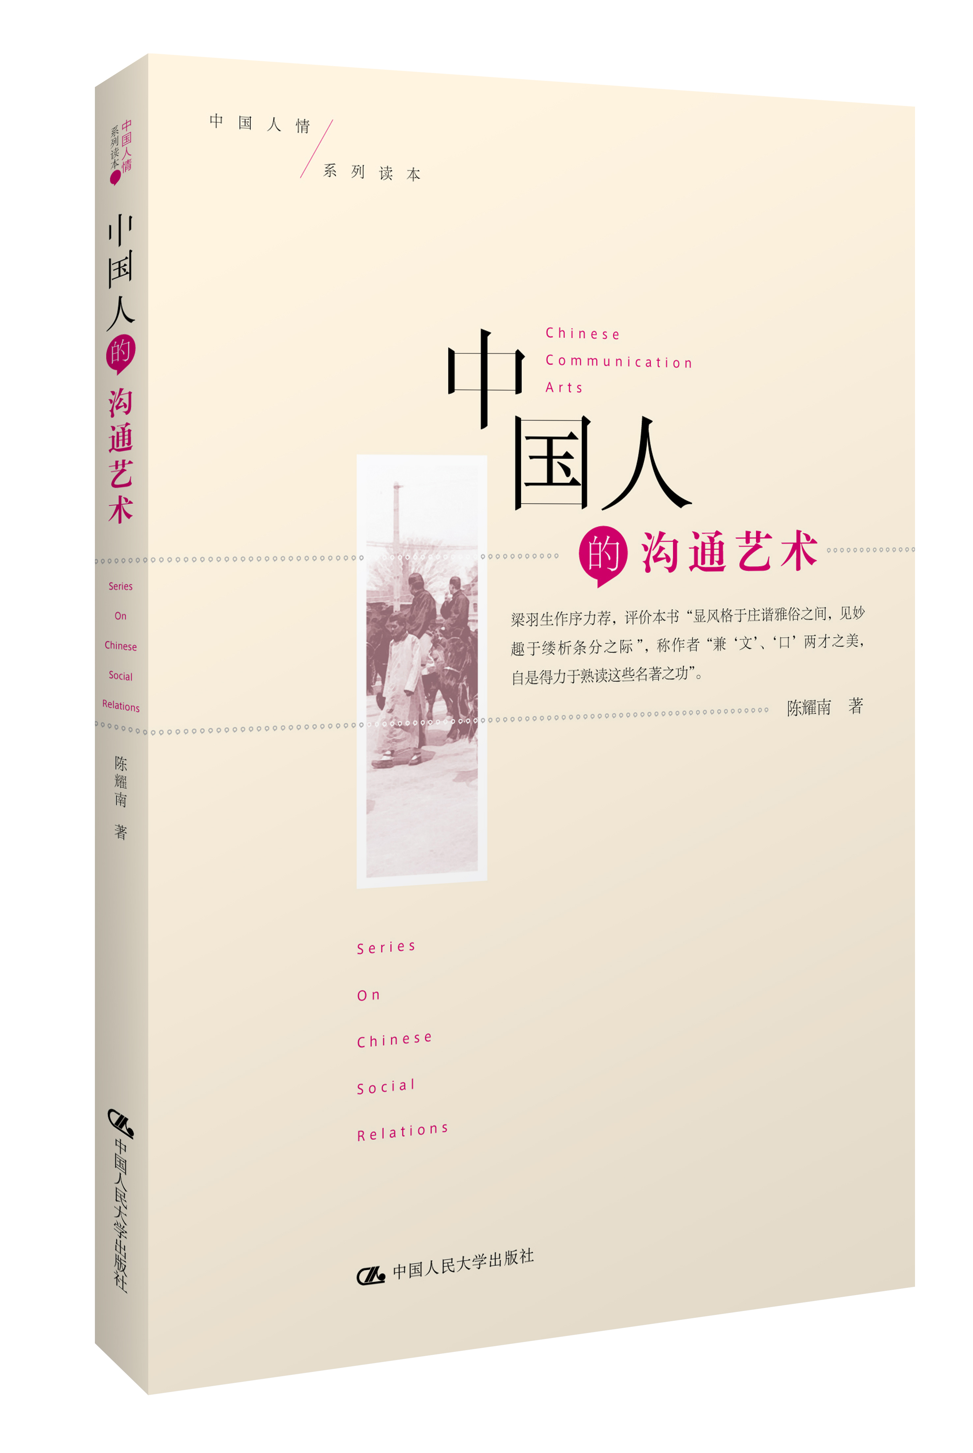
丛书名：中国人情系列读本
书名：中国人的沟通艺术
书号： 978-7-300-08837-7
著者：_陈耀南
责任编辑：_吕艳平
成品：165*245 mm
页数：223
纸张：
装祯：出版时间：2012年10月
定价：24.80元
出版社：中国人民大学出版社
宣传语：妙语奇文揭示中国古圣先贤沟通艺术的范本

- 本书卖点
- 立足古典名著，取法前贤——
与时下有关口才及沟通的书不同，本书所举的40多个与沟通艺术有关的人物故事，时间跨度从春秋战国到清初，都是从《左传》、《战国策》、《国语》、《史记》等经典名著中挑选出来。
- 通俗易懂，轻松有趣——
本书类别是古文今译。但又不是一般古文今译所能比，融入了作者的再创作。作者陈耀南文史功底深厚，在翻译上又花了很多工夫，并非完全直译还有意译和改写，补充前因后果。方便读者了解故事的来龙去脉。
3. 旨趣高雅，见解精深——
作者为文不拘一格，骈、散、诗、词样样皆能，尤擅长说理散文，寓褒贬议论于文中。
4. 新派武侠小说鼻祖梁羽生作精彩序文力荐本书——
梁羽生先生力荐本书，评价本书“锦心绣口笔生花，妙语奇文两足夸”。序文构思巧妙、诙谐睿智，与正文相映成趣、相得益彰。

微博10条 可参考
1.新派武侠小说鼻祖梁羽生作精彩序文力荐《中国人的沟通艺术》，评价本书“显风格于庄谐雅俗之间，见妙趣于缕析条分之际”，称作者“兼‘文’、‘口’两才之美，自是得力于熟读这些名著之功”。
2.立足古典名著，取法前贤——与时下有关口才及沟通的书不同，所举的40多个与沟通艺术有关的人物故事，是从《左传》、《战国策》、《国语》、《史记》等经典名著中精选而来，时间跨度从春秋战国到清初。
3.通俗易懂，轻松有趣——类别是古文今译，但又非一般古文今译所能比，融入了作者的再创作。作者陈耀南文史功底深厚，在翻译上又花了很多工夫，并非完全直译，还有意译和改写，补充前因后果，方便读者了解故事的来龙去脉。
4.旨趣高雅，见解精深——作者为文不拘一格，骈、散、诗、词样样皆能，尤擅长说理散文，寓褒贬议论于文中。
5.春秋霸业，以齐桓为始，以晋文为盛，南抑暴楚，西拒强秦。列国的盟会战和，个人的折冲樽俎；攻守虚实，寻瑕抵隙，机锋辞采，精警百出。有时一方得势不让，盛气凌人，另一方不想触怒，又不能丢失尊严，如何是好？请看——楚使者 不卑不亢对齐桓。
6.人们说：“弱国无外交。”不过，也正因为势孤力弱，才更需要外交技巧。本身的弱点，对方和自己一样明白；自己的要害，对方一句话就直逼过来。怎样应对？请看——吕子金 直认不和救国君。
7.备无可备，而其实以平时的修养为备的，是关乎生命的突发事件。想不到对方竟然要在先礼后兵之际，处斩来使，不仅不守公法，还出言轻薄，调侃自己。怎样不失个人与国家尊严，而且还以颜色？请看——吴王弟 临刑无惧说凶吉。
8.国家情势危急，最高掌权者却不肯放开心头肉，而且怒随谏增，盛气难下。怎样绕过对方心理关防，开导迷执？请看——赵触龙 闲话家常服女主。
9.市井之徒一变而为开国之君，志骄意满，自卑而又自大地轻视读书，怎样警醒他逆取顺守、尊重文化？怎样劝一个“天高皇帝远”的土皇帝归顺中央，少搞一点儿山头主义、地方主义？请看——汉陆贾 智安南越救苍生。
10.小有才华而未闻大道的青年，追名之心太盛，热切地欲追随自己，怎样委婉答复，寓开导于婉拒？对一位昔日的青年同道，今天的政坛红人，怎样不出恶声，而暗示趋舍殊途，交情到此为止？请看——王安石 辞精语婉绝交情

◆ 读者定位
1.想要了解语言沟通艺术的大众读者；
2.对经典历史故事感兴趣的大众读者。

- 编辑推荐
与人相处，是极大的学问；把话说好，把信写好，是极重要的沟通技巧。从史书的行人辞令到历代的书信文章，古圣先贤留下了丰富而杰出的语言艺术范本。条分缕析、生动透辟地说明语言沟通的总原则——知己知彼，合情合理，有质有文，不卑不亢。
（丛书其他单本 当当链接？？）
- 作者简介
陈耀南，1941年生，广东新会人。香港大学中文系荣休教授。求学于崇基学院和香港中文大学中文系，1966年获荣誉文学士。1969—1979年，在香港大学完成文学硕士及哲学博士课程。任教英华书院，后转职香港理工大学及香港大学。曾应聘日本京都大学人文科学研究所外国人学者，并曾执教于台湾中兴、中正两所大学。1993年，曾与“名嘴”郑经翰、黄毓民在香港亚洲电视台主持政论节目《龙门阵》。现移民澳大利亚，在悉尼常任电台、电视文教节目策划人及主讲人，并为各报章杂志撰写专栏，此外还创立“南洲国学社”，讲授经子、诗词、古文、对联等。
主要著作有《典籍英华》、《文哲漫谈》、《清代骈文通义》、《汉语逻辑学》、《魏源研究》、《中国语文通论》、《东瀛诗草》、《轻谈浅说》、《学术与心术》、《文镜与文心》、《以古为鉴》、《刮目相看记》等近三十种。

- 内容简介
本书立足经典，取法前贤，精选从春秋战国到清初的40多个人物故事，以及相关的多则言谈、书信，作为典例，交代其来龙去脉，分析其辞令技巧，以见“知己知彼，合情合理，有质有文，不亢不卑”这个古今相通的语言沟通总则。全书旨趣高雅而通俗易懂，见解精深而轻松有趣，新派武侠小说鼻祖梁羽生先生所言之“显风格于庄谐雅俗之间，见妙趣于缕析条分之际”，可谓贴切之评。此外，梁羽生先生作序推荐，序文构思巧妙、诙谐睿智，与“锦心绣口笔生花，妙语奇文两足夸”的正文相映成趣、相得益彰。

- 简要目录
梁羽生序/ 1
自序/ 7
导言/ 1
鲁公子 调停先后息宾争/ 1
楚使者 不卑不亢对齐桓/ 4
吕子金 直认不和救国君/ 8
晋重耳 饱历炎凉成大器/ 13
烛之武 老谋深算解重围/ 25
秦与晋 和战恩仇争霸业/ 31
秦穆公 责任肩承显风范/ 39
齐国佐 负重求和完使命/ 43
晋知罃 败军之将能言勇/ 48
楚钟仪 囚晋南音怀故土/ 52
晏平仲 人矮才高服众国/ 70
齐邹忌 高人高智开蒙蔽/ 86
赵触龙 闲话家常服女主/ 90
淳于髡 巧辩失鹅得厚赏/ 96
贤亚圣 滔滔雄辩张儒学/ 98
齐陈轸 画蛇添足止昭阳/ 106
智策士 犬兔蚌鹬说群王/ 109
好门客 三字惊人海大鱼/ 112
越使者 终身断发一枝梅/ 115
巧苏秦 土偶桃梗止孟尝/ 117
燕乐毅 名成功立报君王/ 120
魏范雎 攻坚解困得秦相/ 126
智蔡泽 巧劝应侯让宰相/ 132
秦李斯 书谏雄君止逐客/144
汉陆贾 智安南越救苍生/151
汉邹阳 铺陈典实说梁王/ 162
贤伉俪 绵绵情意往来书/ 169
马伏波 谨行慎言诫侄儿/ 172
汉李固 相副名实激黄琼/ 177
李令伯 至孝陈情动晋皇/ 180
梁丘迟 一纸劝降陈伯之/ 185
韩退之 搁浅蛟龙求活水/191
勇刺史 大义凛然驱鳄鱼/ 195
王安石 辞精语婉绝交情/200
谢枋得 委婉坚强守志节/203
王阳明 不挠不傲拒无礼/206
史可法 针锋相对拒降清/209
编辑附记/ 223
◆ 上架建议
社科 文化

书摘

书摘一
导言（节选）
与人相处，是极大的学问；把话说好、把信写好，是极重要的沟通技巧。洞明世事、练达人情的古今才士，超卓的才学，过人的识见，汇成巧美如锦的心思，发而为绣虎雕龙般的口语或者文字，“函绵邈于尺素，吐滂沛乎寸心”（《文赋》），往往达致神奇的效果。《文心雕龙》所谓“一人之辩，重于九鼎之宝；三寸之舌，强于百万之师”，从历史来看，并非夸张之词。
以古代中国来说，从秦汉到明清，学术思想随君权之定于一尊而大受桎梏；倒是在此之前的春秋战国时期，反而最多精彩。那时所谓王纲解纽，列国争雄，开放自由，豪杰竞起，是个文化交流的时代，也是个才华焕发的时代。见于《左传》、《战国策》、《国语》等名著的锦心绣口的行人辞令、绝妙文章，也就琳琅满目、美不胜收。孔门四科，“言语”与“德行”、“政事”、“文学”并列，可见沟通艺术之重要。
晚周诸子的流风余韵，历短命的秦朝而入于汉初；不过，法家专制的流毒，却千载未已。随着君权炽烈，主臣礼隔，早已难面折廷争；上书的辞气，也日趋卑屈。士气不振，语言艺术也就乏善可陈。
从三国鼎立到魏晋南北朝时期，虽也是人才辈出，可惜儒学“开物成务”的人文精神，已经不再蓬勃；道佛二家，又以逍遥的妙理、舍离的信仰，导人心于解脱无为。那种磅礴淋漓的元气、多彩多姿的面貌，是远逊于晚周了。
唐宋以来，君权更盛，至明清而极。其间又缺乏足以补救中国传统文化缺漏的外来有力刺激；思想学术的活力，于是日渐衰颓。纵然骈、散、诗、词，尽多佳制，但是情思内容，还是走不出九流三教的典范，下焉者更狭窄、僵化，了无生气。直到近代，面临三千年未有之巨变，中华民族再次处身于国际时代，语言沟通艺术才生面别开。
时代发展，开拓了心胸；环境变化，变更了看法。不过，人性人情既是古今相同，一些艺术原则也就恒常可法。就语言沟通来说，可以用四个四字句来概括其原则：
知己知彼 合情合理
有质有文 不亢不卑
这十六个字，浅近易明，不烦辞费，但活学活用起来，却并不容易。为供大家参考，本书从古籍中选出一些典例，直译、意译或者改写原文，并且补充说明前因后果，以增加了解。
书摘二
秦穆公 责任肩承显风范（节选）
秦国偷袭和消灭郑国，无功而还，反落得被晋国拦路截击，全军覆没。败讯震动朝野，自然有不少聪明伶俐的臣子，用各种动听的理由，替君主开脱——譬如说：“最高决策一贯正确，只是执行者理解不清，办事不力。”或者说：“负责情报的官员应当引咎自尽——至少应该革职——因为他们误导了神武英明的领袖。”又或者说：“那三名败军之将活着回来，简直是羞耻！不过，正好把他们明正典刑，以儆效尤，以作鉴戒。”等。总之，主公，始终是英明的。
秦穆公确实是英明的，因为他完全不听这一套；他把责任归到自己身上。他对自己动了过分的贪念，不听老臣谏言，误信逢迎上意、好大喜功者的提议，以致兵败将亡、三帅被俘，感到十分愧悔。他穿了素白的丧服，亲自到郊野迎接仓皇遁回的孟明视、西乞术、白乙丙，哭着向大家说：
“孤家不听蹇叔的忠言，令大家蒙受败亡的耻辱，这都是孤家的罪过！
“一切都是孤家的罪过，纵使将士们临阵大意，那过失也掩盖不了他们多年来的功绩！”
在悼念阵亡将士大会上，秦穆公发表了一篇感人的誓词——这就是《尚书》的最后一篇，后来《四书》之一的《大学》也引述了这篇《秦誓》——穆公向秦国上下检讨过去，策励未来，为再度出征而誓师：
“大家请静听，我要和大家讲些重要的话。
“古人说过，人都喜欢随心任意，许多过错就是由此而生。我们责怪别人很容易，被人责怪，而能从善如流，那就难了。我所忧心的是：日子过去就不能回来，要补偿过失，机会不会太多，真的要好好把握。
“往日的谋臣，我已经不能再接近；如今的谋臣，就只有多见些面，多参考他们的意见了。话虽如此，长者的意见，我还是要多多请教，这样才不会有大差错。
“白发苍苍的臣子，体力是衰退了，我还是要亲近。年轻力壮的人，射箭、驾车的本领都不差，我却不能就此便对他们满意——很简单，如果他们花言巧语，弄得君主晕头转向，我又怎能信任他们呢？
“我常常暗想：如果有位臣子老老实实的，看来没有什么特别才华，只是心里充满了善念，胸襟开阔，能够容纳人才，看到人家有长处，就好像自己有长处一般高兴，心口如一地欣赏人家的本领，那么，这样的人，我确实要重用他。有了他，我们的国家才会贤能辈出，我们的百姓、我们的后代才有希望。
“反过来说，如果看到人家有长处，就满心妒忌，人家有智慧聪明，就千方百计阻挠人家出头露角，这样的人，我一定不容，免得他阻塞贤路，累了国家，累了天下后世！
“说到底，国家不安宁，责任就在君主；国家安定繁荣，也就是君主的喜庆！”
书摘三
晋知罃 败军之将能言勇（全文）
从公元前8世纪中叶开始，南方后起的楚，英主迭出，冶铸技术先进，武力强横，尽吞长江、汉水流域的姬姓小国，跟着向北扩展，威胁中原，甚至率先称起“王”来。于是齐桓、晋文等众望所归的国际领袖，就以“尊周室，攘夷狄”的口号，纠合诸侯，共同抑制楚的侵略。到中原霸主不再，无人足以号召、统筹以后，楚的威势就直逼到黄河南岸。楚庄王时，甚至问九鼎之轻重，想代替周而为“天子”！
鲁宣公十二年（前597年），楚军大胜晋国于邲，一雪三十多年前城濮大败之耻，俘获
了晋将知罃；而楚王之子谷臣也被对方擒获，将军连尹襄老被射杀。
九年之后，晋人提议：以连尹襄老的尸体和公子谷臣，交换知罃。那时，楚庄王已经死了，继任者因为晋虽战败，但元气未衰，而且已经任命知罃父亲荀首为中军副帅，继续扣留
知罃也没多大作用，便应允了，并且亲自送别这位“贵宾俘虏”回国，还问他：
“你怨恨我们吗？”
“不，有什么好怨的呢？我自己没用罢了。”
知罃平静地继续回答：
“两国交兵，下臣才能不够，不能胜任，于是做了俘虏。承蒙贵国办事人员不杀我祭鼓，并且放我回国，接受本国的惩罚，这是君王的赏赐，下臣有什么好怨恨的呢？”
“那么，你感激我们吗？”
前面答得很得体，现在应该说“是啊，感激啊”之类的门面话了吧？
“也不。贵我两国，各为本身社稷利益打算，为纾解人民的痛苦，就各自抑制愤怒来互相原谅，两边都释放战俘来表示友好。双方高层的这个决定，下臣不曾参与，也不知道该对谁表示感激。”
好！公私不乱，尊严不失。楚王还是追问：
“你回国之后，拿什么报答我？”
——这句话真熟悉。当年楚成王不也是这样问晋公子重耳的吗？
当年流亡之君，答之以“退避三舍”；自己是被俘的将领，能作同样的承诺吗？
“不知道用什么报答好。下臣没有怨恨，也没有感激，所以不知道报答——不知道报答谁，也不知道报答什么。”
真是滴水不漏，寸步不让。
“即便是这样吧，你还是要把想法告诉我。”
逼到墙角了，彻底摊牌吧。
“托君王之福，我这个罪臣能够把这副骨头带回晋国。如果在自己的国家依法受死，死了，也还是活着。如果因为君王的恩惠，下臣得以在国法上赦免了，交给您的国外之臣——我的父亲——荀首，他或者向国君请求，依家法处死我于宗庙，死了，也还是等于没死。倘若得不到诛戮的命令，反而让我继承宗子之位，轮到我带兵来防守边界，那么即使碰到贵国军队，我也不敢回避。我除了竭尽全力，甚至献出生命，不敢有别的心意。这样尽了臣子的本分，就是我的报答了。”
好厉害！合礼合法，不亢不卑，从容委婉，而又绝没有亏失臣节，不忠于国家。
晋国，不单国力仍然雄厚，还有这样的人才、这样的风骨！
“晋国，唉，还是未可和它争锋啊！”
叹过了气，楚王就对知罃更加礼遇，好好地送他回国。

